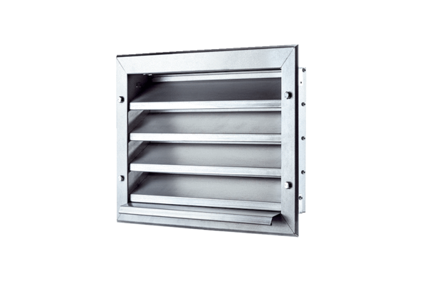Külső rács LZP 22Csomagolási egység: 1 darabVálaszték: D
Termékszám: 0151.0255Gyártó: MAICO

